**Tlačová správa**

**Počet potravinových alergií stúpa, prevenciou môže byť aj dojčenie**

**Bratislava 30. júl 2020**

*Dojčenie je prirodzený spôsob stravy pre novorodencov, ale zároveň aj najlepší stimulant rozvoja detského imunitného systému. Počet alergikov do jedného roka však na Slovensku stúpa a čoraz častejšie sa v ambulanciách pediatrov objavujú aj potravinové alergie, predovšetkým alergia na bielkovinu kravského mlieka.*

Podľa Iniciatívy prvých 1000 dní, ktorú podporuje spoločnosť Nutricia, sa odhaduje, že nejakou formou alergie trpí 30-40% detí, a z toho 3-6% trpia potravinovými alergiami. Niektoré alergie môžu zostať nepovšimnuté, zatiaľ čo iné dokážu významne skomplikovať, či dokonca ohrozovať život. Najmä potravinové alergie, akou je alergia na bielkovinu kravského mlieka, bývajú obzvlášť náročné. Alergia na kravské mlieko sa prejavuje rôznorodými spôsobmi, vrátane kožných, dýchacích aj tráviacich symptómov, čo sú v detstve časté príznaky iných ochorení. Priemerný čas na diagnostiku alergie na kravské mlieko je 4 mesiace, čo si vyžaduje viac ako 18 návštev zdravotníckeho personálu pred stanovením diagnózy. Obdobie čakania na diagnózu je náročným pre samotné dieťa aj pre jeho rodičov, a môže mať vplyv na výživu, rast, prospievanie aj psychiku dieťaťa.

Medzi dojčením a alergiami však existuje súvislosť. Aj keď rodinná anamnéza je najdôležitejším faktorom, druhým najvýznamnejším činiteľom, ktorý vznik alergie ovplyvňuje, je dojčenie, resp. jeho neprítomnosť či predčasné ukončenie, teda ukončenie skôr ako v šiestom mesiaci veku dieťaťa, upozorňuje Iniciatíva prvých 1000 dní pri príležitosti Svetového týždňa dojčenia. Preventívny vplyv dojčenia proti alergiám bol dokázaný tak u rizikových ako aj nerizikových detí, čiže aj u detí bez pozitívnej rodinnej anamnézy na alergie.

*„Pri návšteve pediatrickej ambulancie môže detský lekár odporučiť rodičom vyplniť si kalkulačku pozitívnej alergologickej anamnézy. Tento pomocný nástroj pomôže určiť pravdepodobnosť výskytu alergií u detí aj v skorom veku. Včasné objavenie rizík je kľúčom k úspechu v boji proti alergii. Ak sú obidvaja rodičia alergici, je 50 až 90 % pravdepodobnosť, že alergikom bude aj dieťa. Ak je alergikom jeden z rodičov, je predpoklad 40 až 70 %. Ak je aspoň jeden z rodičov alergikom, mali by to rodičia povedať svojmu pediatrovi už pri prvej návšteve novorodenca“ hovorí* prof. MUDr. Miloš Jeseňák, pediater, imunológ a spolupracovník Iniciatívy prvých 1000 dní.

 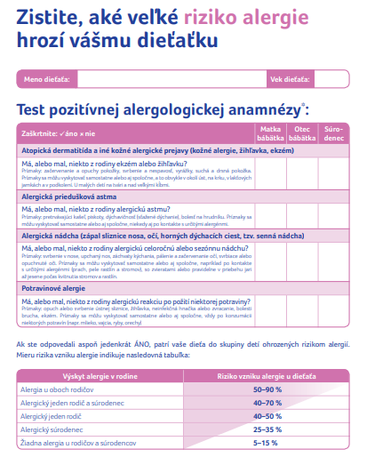

*prof. MUDr. Miloš Jeseňák, PhD., MBA, Dott. Ric., MHA* *test pozitívnej alergologickej anamnézy*

*„Keď dieťa trpí alergiou v dojčenskou veku, vzniká u neho predispozícia na rozvoj iných alergií v staršom veku. Tomuto javu hovoríme alergický pochod. Napríklad dieťa, ktoré trpí atopickým ekzémom alebo potravinovou alergiou, má väčšiu pravdepodobnosť vývinu sennej nádchy alebo astmy v neskoršom období. Z tohto dôvodu je veľmi dôležitá prevencia alergií ešte predtým, ako vzniknú,“* dodáva prof. Jeseňák.

Mliečna zložka stravy je dôležitá aj po ukončení dojčenia. Nie je pritom dôležité, z akého dôvodu matka dojčenie ukončí, dieťa by nemalo byť ochudobnené o kvalitnú mliečnu zložku. Nielen z dôvodu výživových parametrov, ale aj z hľadiska vplyvu na prevenciu pred alergiami. Rodič by sa mal poradiť s pediatrom v prípade ukončeného dojčenia o možnostiach náhradnej mliečnej výživy s ohľadom aj na riziko alergie, keďže existujú aj mliečne výživy stimulujúce imunitu či s hypoalergénnymi zložkami. Viaceré prípravky náhradnej mliečnej výživy sa inšpirovali zložením materského mlieka.

Absolútne nevhodné je nahradiť materské mlieko do jedného roka života dieťaťa kravským, sójovým či kozím mliekom. Tieto mlieka nespĺňajú kritériá pre dojčenskú výživu, kravské mlieko u najmenších zvyšuje riziko okultného krvácania, kravské aj kozie mlieko majú vyšší obsah bielkovín a sodíka, čo prináša neprimeranú záťaž pre obličky. Nápoje na rastlinnej báze, ktorým sa ľudovo hovorí mlieka, neposkytujú dieťaťu potrebné nutrienty.